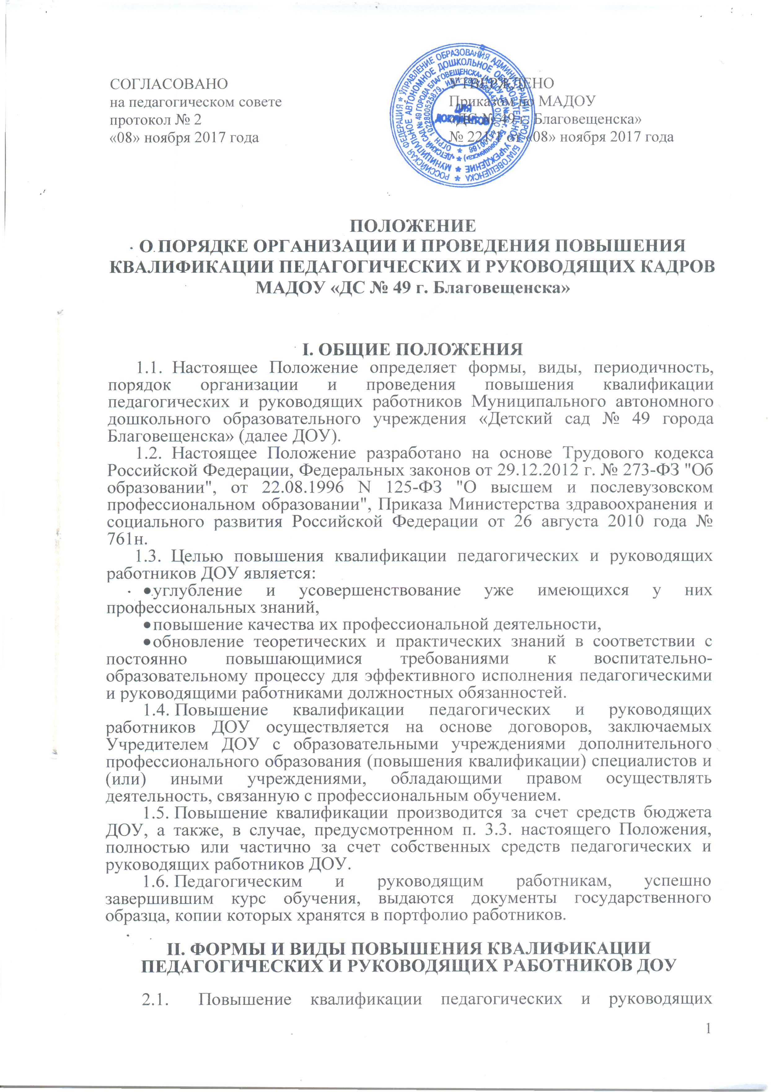
  - Повышение квалификации осуществляется в виде курсовой подготовки, профессиональной переподготовки, стажировки, которые, по желанию педагога, могут быть также включены в его индивидуальную образовательную программу.
2.2.1. Курсовая подготовка
Курсовая подготовка - это непродолжительное обучение педагогических работников, направленное на освоение ими новых знаний и навыков в сфере своей профессиональной деятельности, которое осуществляется по мере необходимости, как в форме однократного обучения, так и нескольких распределенных во времени циклов (курсов, модулей), но не реже одного раза в 3 года.
Курсовая подготовка включает в себя следующие формы обучения:
- краткосрочное (продолжительностью от 72 до 100 часов) тематическое обучение по одному из видов направлений деятельности педагогического или руководящего работника;
- длительное (продолжительностью от 100 до 300 часов) обучение для углубленного изучения актуальных проблем по профилю профессиональной деятельности.

2.2.2. Профессиональная переподготовка.
Профессиональная переподготовка представляет собой дополнительное профессиональное образование в виде обучения новым специальностям лиц, уже имеющих определенную специальность (включая получение второго высшего образования).
Продолжительность профессиональной переподготовки составляет не менее 500 часов.

2.2.3. Стажировка.
Стажировка представляет собой обучение педагогических и руководящих работников ДОУ, направленное на формирование и закрепление на практике знаний, умений и навыков, полученных ими в результате теоретической подготовки, изучение нового опыта в области своей профессиональной деятельности.
Стажировка может реализовываться в качестве:
- отдельного вида профессионального обучения (в этом случае стажировка приравнивается к повышению квалификации в виде курсовой подготовки);
- отдельного этапа курсовой подготовки или профессиональной переподготовки педагогического работника, включенного в индивидуальную образовательную программу работника.
Продолжительность стажировки определяется по согласованию руководителя ДОУ с образовательным учреждением или иной организацией, осуществляющей и (или) организующей стажировку.

  - Индивидуальная образовательная программа (далее - ИОП) педагогического (руководящего) работника (Приложение 1) является одним из средств повышения квалификации и организуется методической службой ДОУ. Индивидуальная образовательная программа педагогического (руководящего) работника составляется педагогом совместно с руководителем или заместителем руководителя, курирующим методическую работу в ДОУ, с учетом целей и задач, стоящих перед учреждением, и включает в себя, кроме курсов повышения квалификации (переподготовки, стажировки), участие педагога в семинарах, Педагогических советах, круглых столах, педагогических мастерских и других формах самообразования.
III. ОРГАНИЗАЦИЯ ПОВЫШЕНИЯ КВАЛИФИКАЦИИ ПЕДАГОГИЧЕСКИХ И РУКОВОДЯЩИХ РАБОТНИКОВ.
  - Организация повышения квалификации педагогических и руководящих работников ДОУ включает в себя:
- переговоры и заключение договоров с образовательными учреждениями о профессиональном обучении педагогических и руководящих кадров, включая участие в выездных курсах, организованных Информационно-методическим центром на основании образовательных запросов педагогических работников ДОУ;
- ежегодное формирование Педагогическим советом ДОУ проекта плана повышения квалификации педагогических и руководящих работников;
- утверждение плана повышения квалификации педагогических и руководящих работников (включающего расчет затрат на повышение квалификации на предстоящий финансовый год) – согласованного, с учетом мнения выборного профсоюзного органа, с Советом учреждения;
- взаимодействие Администрации ДОУ с Информационно-методическим центром, а также с иными учреждениями (организациями), реализующими программы обучения педагогических и руководящих работников;
  - Основанием для внеочередного направления педагогических и руководящих работников на профессиональное обучение могут служить:
- рекомендация аттестационной комиссии (ДОУ либо муниципалитета);
- обоснованное ходатайство руководителей творческих групп при зачислении педагога в состав группы;
- срок более чем 3 года с момента последнего профессионального обучения педагогического работника, вновь принятого на работу в ДОУ;
- инициатива самого педагога;
- соответствие и важность содержания планируемых результатов повышения квалификации приоритетным направлениям и задачам реализации инновационной образовательной программы ДОУ.
  - При установлении целесообразности и актуальности обучения педагогического работника в виде курсовой подготовки его обучение, в случае добровольной инициативы работника ДОУ, может быть частично (или полностью) оплачено за счет самого работника ДОУ. Целесообразность и актуальность разных видов профессионального обучения устанавливается руководителем ДОУ на основании:
- заявления педагога;
- представления заместителя руководителя, курирующего повышение квалификации педагогических кадров;
- решения Педагогического совета ДОУ.
Форма содействия педагогическому или руководящему работнику в прохождении профессионального обучения, а также размер оплаты обучения за счет средств бюджета ДОУ в указанном в данном пункте случае устанавливается руководителем ДОУ в рамках средств образовательного учреждения, выделенных на повышение квалификации.
3.4. В списки на повышение квалификации не включаются:
- педагогические и руководящие работники, обучающиеся в высших и средних профессиональных образовательных учреждениях или в аспирантуре;
- педагогические и руководящие работники, прошедшие повышение квалификации, переподготовку, стажировку полностью или частично за счет средств бюджета ДОУ менее двух лет назад.

  - Руководитель ДОУ вправе отказать педагогическому работнику, желающему по собственной инициативе пройти повышение квалификации, в направлении на обучение при отсутствии у последнего достаточных оснований, позволяющих претендовать на повышение квалификации.
  - Педагогический совет учреждения, исходя из программы развития ДОУ, а также на основании поданных работниками заявлений, разрабатывает проект плана повышения квалификации педагогических работников на новый учебный год (Приложение 2).
  - Утвержденный руководителем ДОУ план является основанием для подачи заявки на повышение квалификации в Информационно-аналитический центр.
  - План в течение трех дней после его утверждения и согласования с Советом учреждения доводится до сведения педагогических и руководящих работников ДОУ и методистов Информационно-аналитического центра, а также публикуется на сайте ДОУ.
  - Корректировка плана повышения квалификации производится в случаях:
- временной нетрудоспособности работника ДОУ (иного уважительного случая, препятствующего участию работника в мероприятиях по повышению квалификации);
- отмены курсов, реализуемых организацией, осуществляющей повышение квалификации;
- появления в плане-графике организации, осуществляющей повышение квалификации, курсовых мероприятий, способствующих эффективной реализации программы развития ДОУ.
В случае изменений в плане повышения квалификации ДОУ, руководитель уведомляет методистов ИАМЦ о данных изменениях не позднее, чем за неделю, до начала проведения запланированных курсов.
  - Отчет руководителя ДОУ о выполнении плана повышения квалификации заслушивается Советом учреждения ежегодно в январе, а также в обязательном порядке включается в ежегодный публичный доклад образовательного учреждения.

IV. НАПРАВЛЕНИЕ ПЕДАГОГОВ НА ПОВЫШЕНИЕ КВАЛИФИКАЦИИ
  - Направление педагогических работников ДОУ на повышение квалификации оформляется приказом руководителя по форме (Приложение 3) на основании утвержденной заявки на повышение квалификации.
  - За сотрудниками, направленными на повышение квалификации с отрывом от работы, сохраняется заработная плата по основному месту работы.
  - Работникам, направляемым для повышения квалификации с отрывом от работы в другую местность, производится оплата командировочных расходов в порядке и размерах, которые предусмотрены для лиц, направляемых в служебные командировки.

V. КОНТРОЛЬ НАД ВЫПОЛНЕНИЕМ ПРОГРАММЫ
ПОВЫШЕНИЯ КВАЛИФИКАЦИИ
  - По итогам прохождения повышения квалификации заместителю руководителя, курирующему повышение квалификации педагогов ДОУ, представляются следующие отчетные документы:
5.1.1. По итогам стажировки:
- отчет сотрудника ДОУ о прохождении стажировки с подтверждением руководителя учреждения, в котором проводилась стажировка, о выполнении плана стажировки;
- сертификат или удостоверение об участии в конференции, семинаре или симпозиуме - если предусмотрено условиями стажировки;
- копия вызова (приглашения) на стажировку или направления на стажировку, подписанного принимающей организацией.
5.1.2. По итогам курсовой подготовки:
- отчет сотрудника ДОУ об использовании результатов обучения по программам повышения квалификации (Приложение 4). К отчету могут быть приложены учебно-методические разработки, рабочие программы и др. материалы, разработанные в период курсовой подготовки;
- сертификат (удостоверение, свидетельство) установленного образца.

  - Члены методического объединения или творческой группы заслушивают (не позднее, чем через три месяца с момента прохождения курсовой подготовки), в соответствии с Приложением 4, отчет о повышении квалификации и принимают решение об утверждении отчета или о его доработке, а также дают рекомендации по использованию результатов повышения квалификации с учетом ее практической значимости для совершенствования учебного процесса. Копия отчета и документов о прохождении обучения (участия в конференции, семинаре или симпозиуме) помещаются в портфолио педагога.

Приложение 1

ИНДИВИДУАЛЬНАЯ ОБРАЗОВАТЕЛЬНАЯ ПРОГРАММА

1. Информация об участнике повышения квалификации
Фамилия, имя, отчество (полностью)
Должность, звание
Год рождения
Стаж педагогической работы
Общее число публикаций в СМИ
Последнее повышение квалификации (год, форма ПК, направление, продолжительность, город, учреждение).
2. Информация о повышении квалификации
1.Форма повышения квалификации (стажировка, курсы повышения квалификации, семинар, конференция и др.)
2. Учреждение повышения квалификации, его местонахождение
3. Период прохождения повышения квалификации | с «___» _________200_г.  по «___»__________200_г.
4. Цель повышения квалификации и задача программы, на которую направлено ПК
5. Перечень изучаемых вопросов

6. Ожидаемые результаты и потенциальные возможности их распространения
7.Форма представления результатов (отчет о стажировке, отчет об обучении на курсах ПК, отчет об участии в работе семинара/конференции)
8. Запрашиваемый объем финансирования
в соответствии со сметой предполагаемых расходов на повышение квалификации

«___» _________20__г.

Педагог ________________ ________________________
(подпись) (расшифровка подписи)

Приложение 2

Перспективный план
повышения квалификации
педагогических и руководящих работников ДОУ

№ п/п | ФИО | Должность | Методическая тема | 20__-20__ | 20__-20__ | 20__-20__

Приложение 3

П Р И К А З
__________________ №____________

О направлении на повышение квалификации

В целях… (реализации инновационной образовательной программы МДОУ, др.)
ПРИКАЗЫВАЮ:
1. _________________________________________________________________________
(Ф.И.О., должность,)
направить на прохождение____________________________________________________________
стажировки/ обучения по программе повышения квалификации/ участия в семинаре/конференции
в _________________________________________________________________г.____________
(наименование принимающей организации)
________________________________________________________________________________________________
(форма и тематика повышения квалификации)
с «___»__________200_ г. по «____» __________200_ г., с отрывом от основной работы, в рамках инновационной образовательной программы МОУ по направлению … «______________________________________________________________________________»
(название)
командировать с сохранением заработной платы.
2. Оплату расходов произвести из средств бюджета (за счет работника) МДОУ __________________________________
источник финансирования) согласно прилагаемой смете.
3. Контроль за исполнением приказа возложить на заместителя руководителя МДОУ

Руководитель МОУ Ф.И.О.

Приложение 4
УТВЕРЖДАЮ
Заведующий МАДОУ «ДС № 49 г. Благовещенска»
____________ / _______________________________ /
«_____» _____________ 20__г.

О Т Ч Е Т
о повышении квалификации

Фамилия, имя, отчество ________________________________________________________
_____________________________________________________________________________
Должность ___________________________________________________________________
Цель повышения квалификации _________________________________________________
Место прохождения обучения___________________________________________________
Сроки обучения с «___» ____________20__ г. по «___» ____________20_г.
Удостоверение от «___» ________________ 20_ г. № _______________
Программа курсов повышения квалификации _____________________________________________________________________________
Итоги обучения (заполняется педагогом) _____________________________________________________________________________
Формы и методы использования знаний, полученных на курсах повышения квалификации заполняется педагогом)
______________________________________________________________________________________________________________________________________________________________________________________________________________________________________

Педагог _________________________
(подпись)

Документ, подтверждающий окончание курсов ПК ____________________________ дата выдачи_________________ №_________________
(наименование документа)

Отчет о результатах обучения заслушан и утвержден на заседании МО (ТГ)
_____________________________________________________________________________
(наименование сообщества)
«____» ______________200_ г. протокол № _________________

Заключение и рекомендации по использованию результатов повышения квалификации ____________________________________________________________________________________________________________________________________________________________________________________________________________________________________________________________________________________________________________________

«___» ______20__г.

Руководитель МО (ТГ) ______________ ________________
(подпись) (расшифровка подписи)

